自然《6下》 〔簡單機械〕 六年 班 號 姓名

|  |
| --- |
| 家長簽章 |
|  |

一、是非題：15%

1. ( X )當槓桿實驗器兩端所掛物品一樣重時，一定平衡。
2. ( X )用槓桿原理製作的工具，都可以達到省力的目的。
3. ( X )剪刀的支點在中間，一定是省力的工具。不一定
4. ( )操作槓桿時，如果施力點及抗力點都不變，支點離施力點越遠，施力愈小。
5. ( )騎腳踏車時踩動踏板帶動大齒輪，這是應用輪軸的原理，以輪帶軸，可以省力。。
6. ( )操作輪軸工具時，圓心是輪與軸共同的支點。
7. ( )當施力在輪軸的輪上時，輪與軸的直徑相差越大，就越省力。 施力在輪
8. ( )當重物掛在軸上時，輪軸中的輪半徑就是施力臂。
9. ( X )使用動滑輪來搬運物品時，可以達到省時又省力的目的。 2倍距離
10. ( )動滑輪、水龍頭也是運用槓桿原理的工具。
11. ( )互相咬合在一起的齒輪，齒輪上凸起的每個齒的大小都一樣。
12. ( X )輪軸工具使用時，輪轉動一圈，軸轉動比一圈多。
13. ( )利用大齒輪帶動小齒輪，小齒輪轉的圈數較多。
14. ( )將兩個注射筒各吸入半筒水，用塑膠管連接後，將一端的活塞向內推，另一端的活塞會向外移動。
15. ( )氣體、液體、固體都可以用來傳送動力。
16. 選擇題：20%
17. ( **3** )下咧哪一個不是運用槓桿原理的工具？(1)釘書機  
    (2)吊車 (3)樓梯 (4)鑰匙。
18. ( **1** )使用下列哪一個應用槓桿原理的工具時，比較費力但能方便工作？(1)鑷子 (2)榨汁器 (3)開瓶器 (4)尖嘴鉗。
19. ( **3** )下列哪一種槓桿ㄧ定省力？ (1)支點在中間 (2)施力點在中間 (3)抗力點在中間 (4)三種都有可能。
20. ( **4** )運用槓桿原理想要抬起20公斤的重物，抗力臂20公分，施力臂多長最省力？(1) 10公分 (2) 20公分 (3) 40公分 (4) 80公分。
21. ( **1** )哪種操作ㄧ定省力？ (1)施力臂>抗力臂 (2)施力臂<抗力臂 (3)施力臂=抗力臂 (4)三種都有可能。
22. ( **2** )如果在扁擔兩端分別掛3公斤和5公斤的米，挑扁擔時，肩膀接近哪一端較能保持平衡？ (1)在扁擔中間 (2)接近5公斤 (3)接近3公斤。
23. ( **4** )槓桿左側第6格掛4克重的砝碼，右側用下列哪種掛法**無法**保持平衡？(1)第3格掛8克 (2)第4格掛6克 (3)第2格和第4格都掛4克 (4)第5格掛5克。
24. ( **1** )將兩個大小不一樣的注射筒用塑膠管連接後，用手按壓何處會比較省力？ (1)小注射筒 (2)大注射筒 (3)沒有差別。
25. 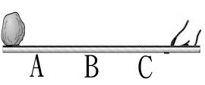( **3** )右圖支點設計在何處，紙團  
    可以飛最遠？(1) A (2) B (3) C
26. ( **2** )在槓桿支點的右邊第3格處掛上一個20克重的大砝碼，在支點的左邊第6格處掛上5個等重的小砝碼可以達成平衡，請問一個小砝碼有多重？ (1)1克重 (2)2克重 (3)3克重 (4)4克重。
27. ( **2** )哪一項是省力的操作？(1)~~夾子~~夾垃圾 (2)水果榨汁器 (3)用~~筷子~~夾菜 (4)運筆~~寫字~~。
28. ( **3** )怎樣使用輪軸會比較省力？ (1)在比較靠近輪軸中心的位置施力 (2)在直徑小的位置施力 (3)在直徑大的位置施力。
29. ( **4** )哪一個是施力在輪上的省力工具？(1)~~車輪~~ (2)電風扇 (3)擀麵棍 (4)方向盤。扳手 削鉛筆機
30. ( **3** )在半徑12公分的輪上掛一個50克重的砝碼，已知軸半徑為6公分，大約需要多大的力量才可以拉住物體？(1)25克 (2)50克 (3)100克 (4)200克。  
    **50x126=100**
31. ( **4** )腳踏車沒有運用到哪一個原理？(1)鏈條 (2)輪軸 (3)齒輪 (4)動、定滑輪組。
32. ( **1** )鐘錶的內部的齒輪中，牽動哪一根針的齒輪，齒數最多？ (1)時針 (2)分針 (3)秒針。
33. ( **1** )兩個相互咬合的齒輪，當大齒輪轉2齒時，小齒輪會轉幾齒？ (1)2齒 (2)比2齒少 (3)比2齒多。
34. ( **3** )用鏈條圈住的齒輪，當大齒輪1圈時，小齒輪會轉幾圈？ (1) 1圈 (2)比1圈少 (3)比1圈多。
35. ( **3** )大齒輪30齒，小齒輪20齒，大齒輪轉2圈，小齒輪轉幾圈？(1) 1圈 (2) 2圈 (3)3圈 (4) 4圈。**30x220=3**
36. ( **4** )下列哪一項的原理運用和其他三者不同？(1)打氣筒 (2)千斤頂 (3)油壓起重機 (4)電動手扶梯。

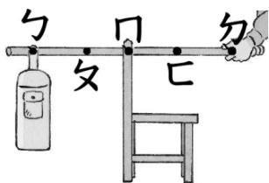三、如右圖抬起書包時：3%

1. ( **3** )ㄅ的位置稱為(1)支點   
   (2)施力點 (3)抗力點。
2. ( **3** )施力臂是指(1)ㄅ到ㄉ (2)ㄅ到ㄇ (3)ㄇ到ㄉ
3. ( **1** )當書包、手的位置不變，椅子放在何處最省力？  
   (1)ㄆ (2)ㄇ (3)ㄈ。

四、請在( )中填入能使槓桿達到平衡的砝碼數：4%

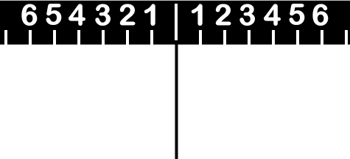

2.( **6** )

1.( **2**  )

4x3=6x( ) 6x4=4x( )



4.( **2** )



3.( **4** )

4x2+2x2=3x( ) 5x4=2x4+6x( )

五、請將下列工具的抗力點代號填入表格中，並將省力的工具打ˇ：12%

|  |  |  |  |  |  |  |
| --- | --- | --- | --- | --- | --- | --- |
|  | (1) | (2) | (3) | (4) | (5) | (6) |
| 抗力點 | A | A | C | A | A | B |
| 省力 | V |  |  |  | V | V |

1. 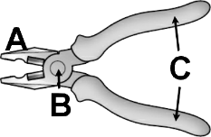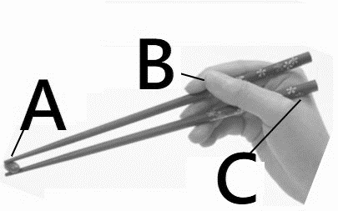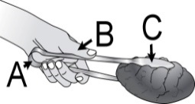 (2) (3)

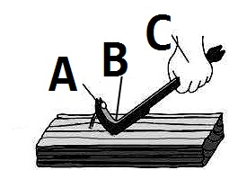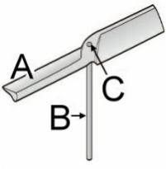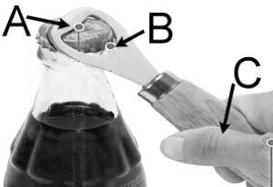(4) (5)

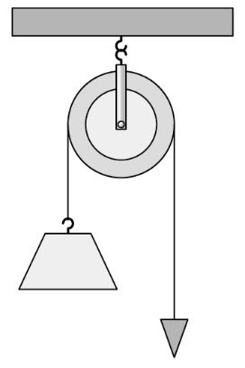六、下圖中，每個滑輪均重20克，物體重80克，請回答下列問題：10%

A．定滑輪

1.支點是( B )。

A B C

2.重物移動方向和施力方向

(□相同 Ｖ相反)

3.在右側掛（ ８０ ）克重的砝碼可以  
保持平衡　物重＝施力

D E

4.手拉10公分時，物體移動的距離為（ １０ ）公分。

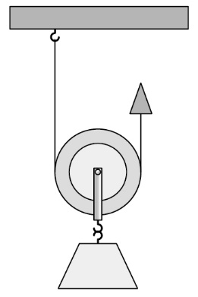B．動滑輪

D E

1.抗力點是( B )。

2.重物移動方向和施力方向

A B C

(Ｖ相同□相反)

3.施力臂的長度是抗力臂的（ ２ ）倍

F

4.要拉動重物，約需施力( ５０)克重。  
　**（８０＋２０）２＝５０**

5.手拉10公分時，物體移動的距離為（ ５ ）公分。

6.若手拉100克的力量，可拉起（１８０）克的物體。  
**１００Ｘ２－２０＝１８０**

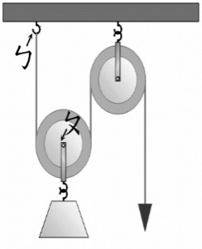C：滑輪組（加分題：全對加2分）

1.重物移動方向和施力方向：  
□相同 Ｖ相反

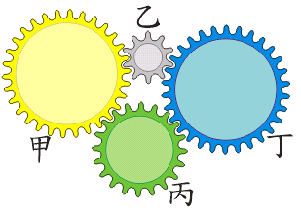2.這一個操作可以達到那些功能？  
(□不省力不費力 Ｖ可以省力  
 Ｖ能改變施力方向)

七、下圖中各齒輪的齒數各為：甲、丁都是30齒；乙為10齒；丙為20齒，當甲以逆時針方向轉動時，請回答下列問題：6%

1. 丙和( 乙 )的轉向相同。
2. 在丁右側再接一個小齒輪，其轉動方向是( 順 )時針
3. 這四個齒輪中，（ 乙 ）齒輪轉動的速度最快。
4. 當甲轉動2圈時，乙轉動（ ６０ ）齒。**３０ｘ２**
5. 當甲轉動20齒，丙轉動（ １ ）圈。**２０２０**
6. 當乙轉動4圈，丁轉動（１ ）圈。**１０ｘ４３０**

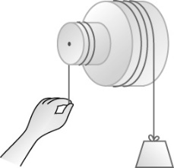八、輪半徑36公分，軸半徑12公分：3%

1. ( **1** )軸如果轉動1圈，輪會轉幾圈？  
   (1)1圈 (2)比1圈多 (3)比1圈少。
2. ( **2** )右圖的操作會 (1)省力 (2)**費力**  
   (3)不省力不費力　施力在軸
3. 砝碼重60公克，約需花( **１８０** )克重的力可以拉動。

**６０ｘ３６１２＝１８０**  
九、大小齒輪兩個用鏈條結合如右圖：3%

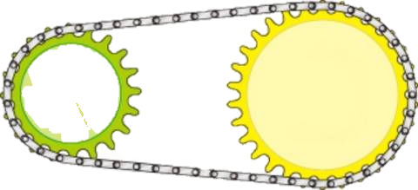

**20**

**30**

1.當小齒輪順時針轉動時，  
大齒輪會以( **順** )時針方向轉動

2.當小齒輪轉１圈時，**大齒輪轉**( **２０** )齒，是(  )圈

十、腳踏車實作：6%　　**２０３０＝**

1.後齒輪和後輪是輪軸的應用，後輪是( 輪 )。  
（填輪或軸）　　　　　　大圓是輪　小圓是軸

2.請將下列二者關係，填入＞、＝或＜：  
當踏板轉1圈時，前齒輪轉動( **＝** )1圈，  
此時後齒輪轉動( **＞** )1圈，後輪轉動( **＞** )1圈。

3.所以腳踏車是可以（□省力 Ｖ省時）的工具。

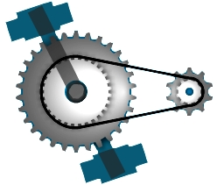4.騎變速腳踏車可以利用大小齒輪的輪軸組合改變速度，所以( B )組合可以最省力。前小後大

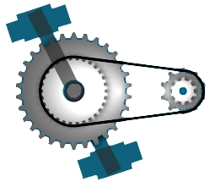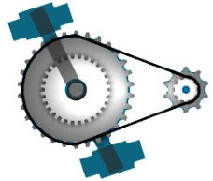A B C

十一、下圖中A、B兩輪轉動方向相同的請打ˇ：6%

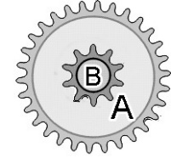1.( Ｖ ) 2.( Ｖ ) 3.( Ｖ ) 　　　輪軸

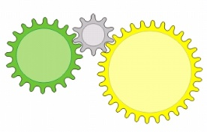

B

**A**

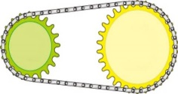

B

A

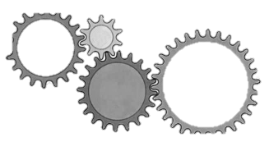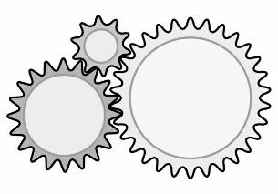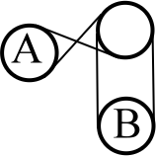4.( ) 5.( ) 6.( )

**A**

**B**

**B**

**A**

十二、請將下列工具主要運用的原理代號填入( )中：6%

1.滑輪 2.輪軸 3.流體傳動

1.( ２)削鉛筆機 2.( ３ )香水噴頭

3.( ２)轉動門把 4.( １ )逃生緩降梯

5.( ３)油壓起重機 　6.( １ )窗簾拉繩

十三、看圖填入代號：6%

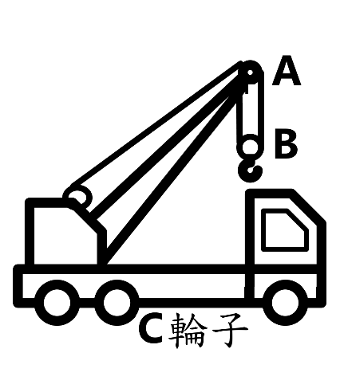

1.A部位叫做(4.定滑輪)，

其功用為(7.改變施力方向)。

2.B部位叫做(3.動滑輪)，

其功用為(5.省力)。

3.C部為(2.輪軸)機械原理的應用，其功用為(6.省時)。

|  |  |  |  |  |  |  |
| --- | --- | --- | --- | --- | --- | --- |
| 分數 | 100 | 90-99 | 80-89 | 70-79 | 60-69 | 59↓ |
| 601 | **1** | **5** | **6** | **7** | **3** | **3** |
| 602 | **1** | **11** | **5** | **4** | **2** | **3** |
| 603 |  | **6** | **5** | **6** | **4** | **3** |
| 607 |  | **12** | **5** | **3** | **0** | **5** |
| 608 |  | **14** | **3** | **4** | **3** |  |
| 609 | **1** | **5** | **5** | **2** | **7** | **7** |